EDUCATION ABOUT FACE ACUPRESSURE AND ITS APPLICATION TO PREGNANT WOMEN
Violita Dianatha Puteri ¹, Busyra Hanim², Islah Wahyuni³, Dona Martilova⁴, Ingelia⁵, Deby Yanthina⁶, Dany Ariyani⁷
^{1,2,3,4,5,6,7,} Prodi Sarjana Kebidanan dan Profesi Bidan STIKes Payung Negeri Pekanbaru, Indonesia, ¹viodianatha@gmail.com

ABSTRAK
Abstrak: Totok wajah merupakan terapi salah satu komplementer yang berguna untuk mengurangi stress dan kecemasan. Penekanan pada titik titik akupuntur pada wajah bertujuan untuk mengirim sinyal yang menyeimbangkan sistem syaraf atau melepaskan bahan kimia seperti endorfin yang mengurangi rasa sakit dan stress (Sumantri, Susilowati and Wati, (2016)). Tujuan penelitian ini untuk meningkatkan pengetahuan ibu hamil tentang manfaat totok wajah diklinik Bidan Islah Wahyuni pekanbaru. Metode yang digunakan dalam pelaksanaan penelitian ini yaitu secara Theoritical dan Demonstrasi dengan pendekatan program tindak partisipatif. Hasil penelitian sebelum dilakukan edukasi yaitu 50% (3 orang) ibu hamil. Setelah diberi edukasi materi, diskusi, tanya jawab dan demonstrasi terdapat kenaikan persentase pengetahuan totok wajah sebanyak 99,9% (6 orang). Ibu hamil antusias menerapkan edukasi tentang totok wajah dengan mampu menjelaskan dan mempraktekkan secara baik dan benar. Edukasi telah berhasil diberikan sebagai upaya pemberian pengetahuan, menambah pemahaman sekaligus penerapan totok wajah secara langsung agar lebih relaksasi, merawat diri dan janin dalam kandungan.
Kata Kunci: Totok wajah, komplementer, Kehamilan.
Abstract: Face acupressure is a complementary therapy that is useful for reducing stress and anxiety. Emphasis on acupuncture points on the face aims to send signals that balance the nervous system or release chemicals such as endorphins that reduce pain and stress (Sumantri, Susilowati and Wati, (2016)). The purpose of this study was to increase the knowledge of pregnant women about the benefits of a full-blooded face at the Islah Wahyuni ​​Midwife Clinic in Pekanbaru. The method used in the implementation of this research is theoretical and demonstration with a participatory action program approach. The results of the study before the education was carried out were 50% (3 people) pregnant women. After being given material education, discussions, questions and answers and demonstrations, there was an increase in the percentage of full-blooded knowledge by 99.9% (6 people). Pregnant women are enthusiastic about implementing education about face acupressure by being able to explain and practice properly and correctly. Education has been successfully provided as an effort to provide knowledge, increase understanding as well as apply face acupressure directly to make it more relaxed, take care of yourself and the fetus in the womb.
Keywords: Face acupressure, complementary, pregnancy
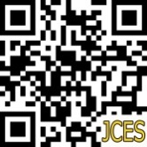 | Article History:
 | Received  Revised Accepted  Online | :  :  :  : | Day-Month-Year  xx-xx-20xx  xx-xx-20xx  xx-xx-20xx | This is an open access article under the  CC–BY-SA license

- PENDAHULUAN
Kesehatan merupakan hal yang sangat penting agar manusia dapat bertahan hidup dan melakukan aktivitas. Pentingnya kesehatan ini mendorong pemerintah untuk mendirikan layanan kesehatan, agar masyarakat dapat mengakses kebutuhan kesehatan. Layanan kesehatan salah satu jens layanan public merupakan ujung tombak dalam pembangunan kesehatan masyarakat (Safitri et al., 2016).
Cantik diartikan sebagai suatu yang indah, elok, rupawan, atau bentuk rupa dan lainnya tampak serasi (Kamus besar bahasa Indonesia). Kecantikan seorang wanita juga diartikan sebagai sosok ideal yang meliputi kesempurnaan fisik seperti kurus, tinggi, putih, berambut pirang, dengan wajah yang mulus tanpa noda, simetri dan tanpa cacat sedikit pun kecantikan adalah total, mencakup ukuran-ukuran tubuh (fisik), dan mental atau kepribadian (inner beauty) dengan ukuran standar pula, sehingga secara keseluruhan melahirkan kecantikan sejati (Indarto, 2015).
Totok merupakan suatu teknik penekanan pada titik-titik tertentu menggunakan ujung jari atau alat khusus. Totok wajah merupakan suatu metode perawatan wajah yang dilakukan dengan pemijatan pada daerah wajah. Totok wajah ini disinyalir dapat menurunkan kecemasan. Penurunan kecemasan ibu nifas ketika melakukan totok wajah dihubungkan dengan efek relaksasi yang ditimbulkan dari totok wajah. Tekanan yang dilakukan pada saat totok wajah bermanfaat mengirimkan sinyal yang menyeimbangkan sistem saraf atau melepaskan bahan kimia seperti endorfin yang bermanfaat mengurangi rasa sakit dan stres, menyebabkan relaksasi (Widiyanti et al., 2021).
Pada waktu orang mengalami ketegangan dan kecemasan yang bekerja adalah sistem saraf simpatis, sedangkan pada waktu rileks yang bekerja adalah sistem saraf parasimpatis. Relaksasi berusaha mengaktifkan kerja saraf parasimpatis. Keadaan rileks menurunkan aktivitas amigdala, mengendurkan otot, dan melatih individu mengaktifkan kerja sistem saraf parasimpatis sebagai counter aktivitas sistem saraf simpatis (Chandra Sulistyorini, Desy Ayu Wardani, 2020).
Kehamilan adalah salah satu peristiwa terpenting dan momen tak terlupakan dalam kehidupan wanita, meski dikaitkan dengan banyak perasaan positif (Kiruthiga, 2017), juga bisa menjadi salah satu peristiwa paling menegangkan. Kehamilan bisa sebagai krisis emosional bagi sebagian wanita, dan jika tidak dikelola dengan baik, dapat menyebabkan komplikasi maternal dan neonatal. Ada banyak bukti yang menunjukkan bahwa banyak masalah pada somatik dan psikologis, termasuk rasa takut, cemas, dan depresi yang berhubungan dengan kehamilan (Chandra Sulistyorini, Desy Ayu Wardani, 2020).
Hamil adalah suatu fenomena fisiologis yang dimulai dengan pembuahan dan diakhiri dengan proses persalinan. Ibu hamil mengalami perubahan yang signifikan pada fungsi fisiologis dan psikologis, proses penyesuaian diri terhadap keadaan baru ini seringkali menimbulkan kecemasan. Perubahan secara fisik pada ibu hamil seperti perubahan bentuk tubuh dengan badan yang semakin membesar,munculnya jerawat di wajah atau kulit muka yang mengelupas. Perubahan psikologis yang terjadi pada ibu hamil antara lain disebabkan karena rasa cemas menjelang kelahiran, konsentrasi tentang perubahan hubungan dengan pasangan, serta rasa cemas pada masalah keuangan (Juariah and Taryamah, (2020)).
Totok wajah membantu penampilan wajah menjadi cantik alami. Totok wajah adalah teknik menotok atau menekan dengan ujung jari tangan pada titik-tertentu di wajah (Yuliari & Mediastari, 2021). Kecemasan pada ibu bahkan yang mempunyai resiko kehamilan yang tinggi dapat memicu terjadinya rangsangan kontraksi rahim sehingga mampu mengakibatkan preeklampsi dan keguguran, kelahiran Bayi Berat Lahir Rendah dan bayi prematur. Perlunya melakukan pengkajian tingkat kecemasan sehingga tidak mengakibatkan komplikasi dalam kehamilan (Saputri & Yudianti, 2020).
Pijat atau massage didefinisikan sebagai tindakan penekanan oleh tangan pada jaringan lunak, biasanya otot tendon atau ligamen tanpa menyebabkan pergeseran atau perubahan posisi sendi guna menurunkan nyeri, menghasilkan relaksasi, dan atau meningkatkan sirkulasi (Hasnani, 2021).
Ibu hamil mengalami kecemasan seperti reaksi emosional dalam mengkhawatirkan diri dan janinnya, keberlangsungan kehamilan, persalinan, masa setelah persalinan dan ketika telah berperan menjadi ibu. Ketakutan selama kehamilan dimanifestasikan sebagai kecemasan akan mengalami keguguran, cemas kelainan janin, dan cemas tidak menjadi ibu yang baik. Kecemasan ibu hamil meningkat menjelang akhir kehamilan, sebagian besar karena takut melahirkan dan nyeri persalinan. Kurangnya pengetahuan dan kecemasan yang tidak diketahui selama kehamilan dan persalinan membuat para ibu cemas dan takut. Takut, cemas, dan depresi terkait dengan masalah seperti persalinan prematur dan berat badan lahir rendah. Wanita yang akan melahirkan akan mengalami proses rasa sakit atau rasa nyeri. Hal yang akan dicemaskan Jika wanita yang akan melahirkan tidak dapat menahan rasa nyeri dan dibiarkan adalah konsentrasi ibu menghadapi persalinan akan terganggu yang dapat membahayakan ibu ataupun bayi, dan dapat menyebabkan kematian (Siregar et al., (2021)).
Kecemasan adalah kondisi kejiwaan yang penuh dengan rasa kekhawatiran dan ketakutan dengan apa yang mungkin akan terjadi. Kondisi ini merupakan salah satu gangguan psikologis ibu yang terjadi termasuk pada ibu hamil resiko tinggi. Ibu akan merasa semakin khawatir dengan kesehatan dirinya, ibu takut bayi lahir sewaktu-waktu tidak dalam kondisi normal, pernah mengalami riwayat keguguran akan terus menerus mengalami ketakutan dimana mereka pernah kehilangan bayinya. Semua ibu hamil mempunyai resiko, resiko terbagi menjadi tiga kelompok yaitu Kehamilan Resiko Rendah (KRR), Kehamilan Resiko Tinggi (KRT), dan Kehamilan Resiko Sangat Tinggi (KRST) yang dibedakan menggunakan Skor Poedji Rochjati. Semakin tinggi jumlah skor dari kelompok faktor resiko kehamilan, semakin besar bahaya dan komplikasi pada ibu maupun janin yang akan mengakibatkan ketidaknyamanan, ketidakpuasan, kesakitan, kecatatan bahkan kematian (Saputri and Yudianti, (2020)).
Hal ini penting diketahui karena kecemasan ibu hamil memicu terjadinya rangsangan kontraksi rahim. Akibat dari kondisi tersebut dapat meningkatkan tekanan darah sehingga mampu memicu terjadinya preeklampsi dan keguguran, kelahiran Bayi Berat Lahir Rendah (BBLR) dan bayi prematur juga merupakan dampak negatif dari kecemasan ibu hamil. Menurut Hasim tahun 2018 bahwa gejala cemas yang timbul berbeda-beda pada setiap individu. Gejala cemas dapat berupa gelisah, pusing, jantung berdebar, gemetaran, dan lain sebagainya. Rasa cemas dapat menganggu kehidupan sehari-hari dimana salah satu sumber stressor kecemasan adalah kehamilan, terutama pada ibu hamil yang banyak mempunyai masalah kehamilan (Saputri and Yudianti, (2020)). Adapun manfaat pijat selama kehamilan, bersalin dan nifas merupakan salah satu cara yang sesuai untuk mengurangi stress dan meningkatkan kesejahteraan ibu dan bayi (Putra & Rahayu, 2017).
Perubahan kulit pada ibu hamil terjadi sekitar 90% karena perubahan hormonal. Ibu hamil mengalami peningkatan hormon terutama protein hormon seperti Human Chorionic Gonadotropin (hCG), Human Placental Lactogen (HPL), human chorionic thyrotropin, progesteron dan estrogen dari plasenta dan homon prolaktin. Peningkatan hormon-hormon ini menyebabkan peningkatan pigmentasi akibat stimulus dari serum Melanocyte Stimulating Hormone (MSH) pada daerah epidermal dan dermal selama akhir bulan kedua kehamilan (Juariah and Taryamah, (2020)). Post Natal Treatment adalah serangkaian perawatan yang dilakukan khusus pada ibu nifas, yaitu meliputi massage, perawatan payudara, pijat oksitosin, spa masa nifas dan totok wajah(Yuliyanik, 2019).
Pada saat kehamilan banyak perubahan terjadi pada kulit wajah ibu salah satunya adalah acne. Acne vulgaris (AV) merupakan suatu penyakit keradangan kronis dari folikel pilosebasea yang ditandai adanya komedo, papul, kista, dan pustula. Predileksi AV terutama pada daerah wajah, bahu, lengan atas, dada, dan punggung(Ayudianti & Indramaya, 2014). Pengaruh terapi totok wajah terhadap penurunan nyeri pada ibu post partum dengan setion caesarea(Ragil et al., 2017)
Untuk mengatasi kecemasan pada ibu hamil bisa dilakukan dengan teknik komplementer, salah satunya adalah totok wajah. Totok wajah merupakan terapi salah satu komplementer yang berguna untuk mengurangi stress dan kecemasan. Penekanan pada titik titik akupuntur pada wajah bertujuan untuk mengirim sinyal yang menyeimbangkan sistem syaraf atau melepaskan bahan kimia seperti endorfin yang mengurangi rasa sakit dan stress (Sumantri, Susilowati and Wati, (2016)). Selain itu dibandingkan dengan mesin, totok wajah jauh lebih efektif penggunaan dan manfaatnya, karena dengan metode totok seseorang yang merawat mempunyai kontak langsung dengan yang dirawat yaitu melalui jari-jari si perawat,sehingga manfaat terapi bisa dirasakan secara langsung dan dalam waktu yang lama.
Secara umum, kulit terbagi menjadi 3 jenis, yaitu kulit kering, kulit normal dan kulit berminyak. Pembagian ini didasarkan pada kandungan air dan minyak yang terdapat pada kulit. Kulit kering adalah kulit dengan kadar air kurang atau rendah. Kulit normal adalah kulit yang memiliki kadar air tinggi dan kadar minyak rendah sampai normal. Kulit berminyak yaitu kulit yang memiliki kandungan air dan minyak yang tinggi. Kulit campuran atau resisten dalam dunia kosmetika dikenal juga dengan istilah jenis kulit kombinasi yaitu daerah bagian tengah atau dikenal juga dengan istilah daerah T (dahi, hidung dan dagu) terkadang berminyak atau normal, bagian kulit lain cenderung lebih normal bahkan kering(Sari & Setyowati, 2014)
Dari berbagai macam terapi dan perawatan untuk kecantikan salah satunya adalah perawatan totok wajah digunakan untuk kesehatan dan kecantikan wajah, dalam perawatan ini akan di evaluasi kesehatan secara menyeluruh sebelum melakukan perawatan oleh terapis. Totok wajah mudah dipelajari dan sangat berguna untuk diri sendiri dengan teknik yang aman untuk menghilangkan rasa sakit, mengurangi ketegangan otot, memperbaiki sirkulasi darah, meningkatkan relaksasi dan untuk kecantikan wajah dengan sedikit efek samping. Selama berabad- abad orang Cina menggunakan totok wajah sebagai perawatan kecantikan untuk meningkatkan tonus otot wajah, sirkulasi, mengurangi kriput di wajah, memperbaiki kondisi dan penampilan kulit. Dengan cara penekanan di titik point tertentu dengan menggunakan jempol tangan, jari – jari tangan atau dengan memakai alat bantu tertentu . Wajah adalah cerminan luar dari kondisi organ jantung. Pengamatan terhadap kesegaran wajah sangat penting dan merupakan keharusan karena berhubungan dengan sikulasi peredaran darah di jantung keseluruh tubuh (Yuliari and Mediastari, (2021)).
Berdasarkan latar belakang tersebut intevensi totok wajah dapat menimbulkan rileksasi untuk mengaktifkan otot parasimpatis yang merupakan salah satu terapi komplementer yang berguna untuk mengurangi stress dan kecemasan. Intervensi Totok wajah merupakan penekanan pada titik-titik akupressur pada wajah bertujuan untuk mengirim sinyal yang menyeimbangkan sistem saraf atau melepaskan bahan kimia seperti endorfin yang mengurangi rasa cemas dan stress.
Tujuan penelitian ini adalah terbentuknya wadah yang dapat digunakan bagi ibu hamil untuk mendapatkan informasi yang tepat tentang bagaimana mempraktekkan secara langsung dan mengetahui manfaat yang di dapatkan dari totok wajah itu sendiri.

- METODE PELAKSANAAN
Penelitian ini dilakukan di PMB Islah Wahyuni di daerah Kualu, Kampar, Riau pada tanggal 28 Mei 2022. Penelitian ini menggunakan jenis penelitian kuantitatif, dengan rancangan penelitian yang digunakan adalah quasy experiment dengan pendekatan Pre and Post Test control group design. Populasi pada penelitian ini ibu hamil Trimester III sebanyak 6 responden. Pengambilan sampel dalam penelitian ini menggunakan metode Theoritical dan Demonstrasi dengan pendekatan program tindak partisipatif.

- HASIL DAN PEMBAHASAN
Tingkat pengetahuan responden yang ikut dalam kegiatan pengabdian dapat diketahui melalui beberapa pertanyaan yang diajukan. Pengetahuan ibu hamil dikelompokkan menjadi 2 kategori, yaitu pengetahuan baik dan pengetahuan kurang. Pengetahuan baik apabila mereka dapat menjawab pertanyaan betul sebanyak ≥ 7 pertanyaan dan pengetahuan kurang apabila mereka menjawab pertanyaan betul sebanyak < 7 pertanyaan.
Dari hasil pre dan post didapatkan terdapat peningkatan pengetahuan ibu hamil terkait materi yang diberikan saat melakukan kegiatan pre-test dan post-test. Berdasarkan hasil yang diperoleh diketahui bahwa pengetahuan ibu hamil meningkat setelah diberi edukasi terkait totok wajahh, dan berdasarkan hasil dari materi yang telah diberikan, diskusi ataupun tanya jawab yang sudah berlangsung, didapatkan dari 6 orang ibu hamil (100 %) terdapat 3 orang (75%) aktif melakukan tanya jawab.
Pada pertemuan ini ibu hamil diberi edukasi, ibu hamil diminta mengisi Pri-Test yang berisikan lembar pertanyaan awal tentang totok wajah, kemudian team fasilistator memberikan edukasi materi secara Theoritical tentang totok wajah, Hasil dari pengambilan data menggunakan angket Pri-Test dan Post-test yang terdiri dari beberapa terapan indikator totok wajah yang disebar ke ibu hamil yaitu pada table berikut :

Tabel 1. Pengetahuan ibu hamil mengenai totok wajah
No | Materi Totok Wajah | Skor Pengetahuan Ibu Hamil
No | Materi Totok Wajah | Sebelum Edukasi | Setelah Edukasi
1. | Totok wajah sering disebut | 70 | 88,8
2. | Manfaat totok wajah | 60 | 80
3. | Penyakit seperti apa yang harus di konsulkan ke dokter untuk dilakukan nya totok wajah pada ibu hamil | 50 | 75
4. | Area yang tidak boleh dilakukan pada totok wajah | 50 | 75
5. | Berapa langkah yang dilakukan totok wajah | 50 | 75
6. | Area mana sajakah titik penekanan pada saat totok wajah | 50 | 75
7. | Usia kehamilan berapa yang dilakukan totok wajah | 60 | 80
8. | Waktu yang dibutuhkan pemijatan pada satu titik | 60 | 80
9. | Pengulangan pemijatan area yang akan dipijat | 50 | 80
10. | Minyak yang digunakan untuk totok wajah, kecuali | 70 | 80

Berdasarkan Tabel 1 diatas diketahui bahwa terdapat perbedaan nilai skor pengetahuan ibu hamil mengenai totok wajah pada saat sebelum dan sesudah diberi edukasi. Dari hasil analisa persentase, terdapat peningkatan presentase pengetahuan peserta secara keseluruhan dari semua aspek edukasi yang disampaikan oleh team fasilitator pengabdian. Hal ini menunjukan bahwa edukasi yang telah diberikan dapat meningkatkan pengetahuan, pemahaman ibu hamil tentang totok wajah.
Dilihat dari hasil persentase pada table 1 totok wajah dengan benar sebelum dilakukan edukasi yaitu 50% (3 orang) ibu hamil. Setelah diberi edukasi materi, diskusi, tanya jawab dan demonstrasi terdapat kenaikan persentase pengetahuan totok wajah sebanyak 99,9% (6 orang). Setelah diberi edukasi materi, diskusi, Tanya jawab dan demonstrasi terdapat kenaikan persentase pengetahuan totok wajah sebanyak 99,9% (6 orang).

- SIMPULAN DAN SARAN
Program penelitian terhadap ibu hamil ini telah terlaksana dengan baik mulai dari tahap persiapan hingga tahap evaluasi. Edukasi yang diberikan sebagai upaya pemberian pengetahuan, pemahahaman sekaligus penerapan totok wajah secara langsung untuk selalu menjaga diri dan janin di kandungan. Berdasarkan hasil dari penelitian yang sudah direalisasikan oleh team pelaksana dan mahasiswa didapatkan ibu hamil antusias menerapkan tentang materi totok wajah dengan mampu memperaktekkan secara baik dan benar.
Kegiatan terlaksana dan berjalan dengan baik sesuai dengan yang direncanakan. Kegiatan ini terdiri dari beberapa tahapan yaitu, persiapan, pelaksanaan yang meliputi pre-test, penyampaian materi terkait totok wajah, dosiskusi Tanya jawab dan ppost-test. Responden dalam kegiatan ini menunjukkan respon yang baik dan antusias dengan kegiatan yang dilaksanakan. Hal ini terlihat dari antusias responden untuk bertanya bertanya setelah penyampaian materi.
Hasil dari kegiatan yang telah dilaksanakan adalah adanya peningkatan pengetahuan dan informasi terkait materi yang dapat dilihat dari perbandingan hasil pre-test dan post-test.

UCAPAN TERIMA KASIH
Team penulis mengucapkan terima kasih kepada Ketua STIKes Payung Negeri Pekanbaru, Ketua LPPM STIKes Payung Negeri Pekanbaru, Ketua Prodi S1 Kebidanan STIKes Payung Negeri Pekanbaru, Team staff dosen dan mahasiswa S1 Kebidanan STIKes Payung Negeri Pekanbaru, Bidan Islah Wahyuni, SST., M.Biomed selaku pemilik PMB yang telah memberikan kesempatan dan memfasilitasi pengabdian masyarakat, serta semua pihak yang telah membantu terlaksananya pelaksanaan kegiatan pengabdian masyarakat ini yang tentunya penulis tidak dapat menyebutkan satu persatu sehingga kegiatan ini dapat berjalan dengan lancar sesuai pada harapan.

DAFTAR RUJUKAN
Ayudianti, P., & Indramaya, D. M. (2014). Studi Retrospektif : Faktor Pencetus Akne Vulgaris ( Retrospective Study : Factors Aggravating Acne Vulgaris ). Faktor Pencetus Akne Vulgaris, 26/No. 1, 41–47.
Chandra Sulistyorini, Desy Ayu Wardani, A. (2020). Efektivitas kombinasi terapi totok wajah dengan aroma terapi lavender terhadap kecemasan ibu postpartum dalam perawatan bayi. Jurnal Medika Karya Ilmiah Kesehatan, 5(1), 1–8.
Hasnani, F. (2021). Pengaruh Relaksasi Nafas Dalam dan Pijat Wajah Terhadap Tekanan Darah dan Stres Pada Ibu Hamil. Jurnal Health Sains, 2(6), 796–805. https://doi.org/10.46799/jhs.v2i6.190
Indarto, A. S. (2015). Studi Fenomenologi Pengetahuan Dan Merawat Kecantikan Secara Tradisional Pada Wanita Karir. Jurnal Ilmu Kesehatan, 4, 52–58. http://jurnal.poltekkes-solo.ac.id/index.php/Int/article/viewFile/121/111
Juariah, S., & Taryamah, E. (2020). Jurnal Kesehatan Pertiwi. Jurnal Kesehatan Pertiwi, 2, 37–41. http://journals.poltekesbph.ac.id/index.php/pertiwi/article/view/78/59
Putra, Y., & Rahayu. (2017). Pengaruh Facial Loving Touch Terhadap Penurunan Kecemasan Pada Ibu Nifas Di Rumah Sakit Ibu dan Anak Sayang Ibu Pariaman Tahun 2017 Effect of Facial Loving Touch in The Decrease of Anxiety in Postpartum Mother at The Mother and Child Hospital Sayang Ibu P. Jurnal Kesehatan Prima Nusantara, 8(2), 102–105.
Ragil, L. R., Wulandari, Y., & Putriningrum., R. (2017). Pengaruh Terapi Totok Wajah Terhadap Penurunan Tingkat Nyeri Pada Ibu Postpartum Dengan Sectio Caesarea Di Rsud Kota Surakarta. 25, 1–9.
Safitri, E. M., Luthviatin, N., & Ririanty, M. (2016). Determinan Perilaku Pasien dalam Pengobatan Tradisional dengan Media Lintah ( Studi pada Pasien Terapi Lintah di Desa Rengel Kecamatan Rengel Kabupaten Tuban ) The Determinant of Patient Behavior of Traditional Remedy with Leeches Media ( The Study of Lee. Determinan Perilaku Pasien Dalam Pengobatan Tradisional Dengan Media Lintah ( Studi Pada Pasien Terapi Lintah Di Desa Rengel Kecamatan Rengel Kabupaten Tuban ) The Determinant of Patient Behavior of Traditional Remedy with Leeches Media ( The Study of Lee, 4(1), 181–187.
Saputri, I. S., & Yudianti, I. (2020). Tingkat Kecemasan Ibu Hamil Trimester III Anxiety Level of Third Trimester Pregnant Women. JURNAL Midwifery Update ( MU ), 2(1), 16–23. http://jurnalmu.poltekkes-mataram.ac.id/index.php/jurnalmu/article/view/72/58
Sari, N. R., & Setyowati, E. (2014). Pengaruh Masker Jagung dan Minyak Zaitun terhadap Perawatan Kulit Wajah. Journal of Beauty and Beauty Health Education, 3(1), 1–7.
Siregar, N. Y., Kias, C. F., Nurfatimah, N., Noya, F., Longgupa, L. W., Entoh, C., & Ramadhan, K. (2021). Tingkat Kecemasan Ibu Hamil Trimester III dalam Menghadapi Persalinan. Jurnal Bidan Cerdas, 3(1), 18–24. https://doi.org/10.33860/jbc.v3i1.131
Sumantri, S., Susilowati, D., & Wati, D. K. (2016). Penurunan Kecemasan Ibu Nifas Menggunakan Totok Wajah Di Fasilitas Pelayanan Persalinan. Jurnal Kebidanan Dan Kesehatan Tradisional, 1(1), 34–39. https://doi.org/10.37341/jkkt.v1i1.25
Widiyanti, S., Fairus, M., Poltekkes, D., Prodi, T., Terapan, S., Metro, K., Poltekkes, M., Prodi, T., Terapan, S., Metro, K., Kunci, K., & Wajah, T. (2021). Penyuluhan dan pelatihan totok wajah untuk mengurangi kecemasan ibu nifas di puskesmas metro pusat. 923–927.
Yuliari, S. A. M., & Mediastari, A. (2021). Cantik Alami Dengan Totok Wajah. Widya Kesehatan, 3, 16–20.
Yuliyanik, Y. (2019). Karakteristik Ibu Dan Post Natal Treatment (Pnt) Berhubungan Dengan Terjadinya Postpartum Blues Ibu Nifas. Care : Jurnal Ilmiah Ilmu Kesehatan, 7(2), 69. https://doi.org/10.33366/jc.v7i2.1319

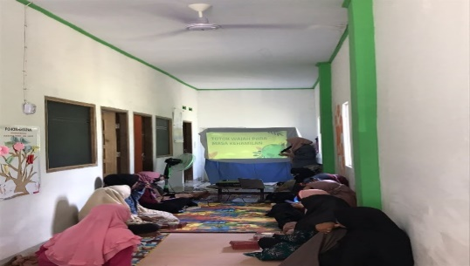
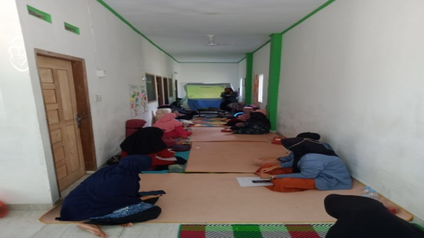
DOKUMENTASI KEGIATAN

Gambar.1 Pre-Test Gambar.2 Edukasi (materi)
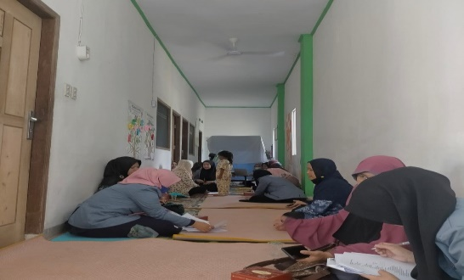
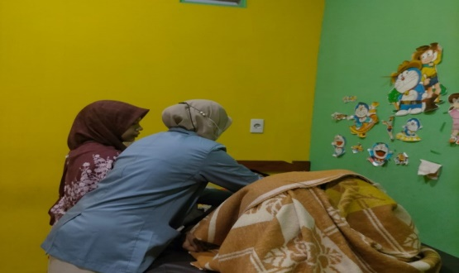

Gambar.3 ANC Gambar.4 Post-test

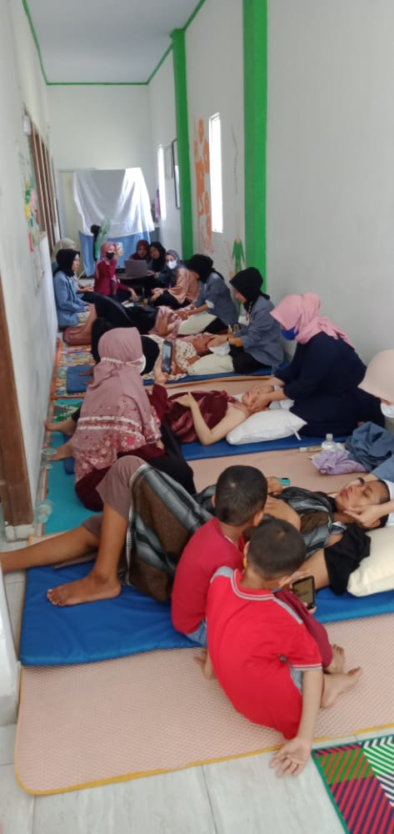
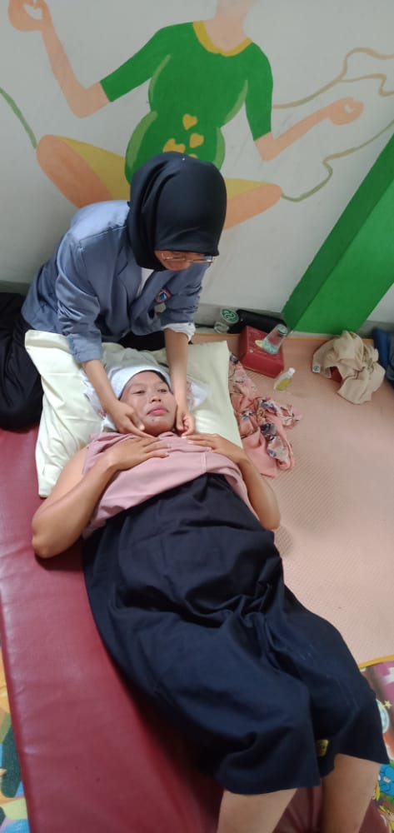

Gambar.5 Pemijatan pada Wajah (Totok Wajah)

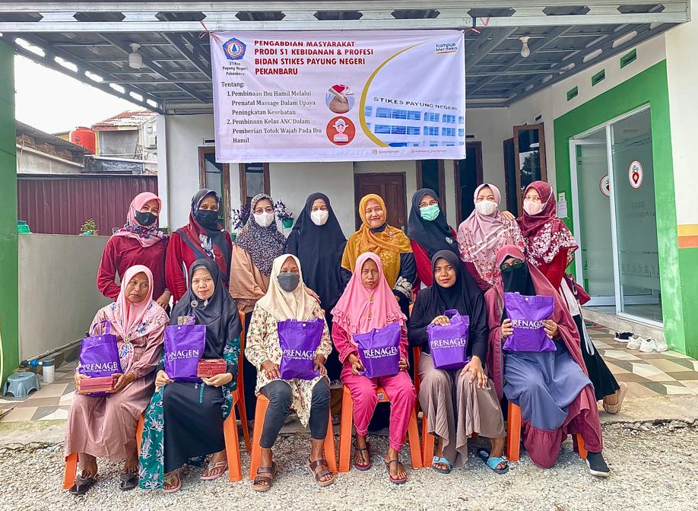
Gambar.6 Foto Bersama

